一、Activity生命周期
Activity是由Activity栈进管理，当来到一个新的Activity后，此Activity将被加入到Activity栈顶，之前的Activity位于此Activity底部。Acitivity一般意义上有四种状态：
1.当Activity位于栈顶时，此时正好处于屏幕最前方，此时处于运行状态；
2.当Activity失去了焦点但仍然对用于可见（如栈顶的Activity是透明的或者栈顶Activity并不是铺满整个手机屏幕），此时处于暂停状态；
3.当Activity被其他Activity完全遮挡，此时此Activity对用户不可见，此时处于停止状态；
4.当Activity由于人为或系统原因（如低内存等）被销毁，此时处于销毁状态；

官方文档中解释Android的生命周期
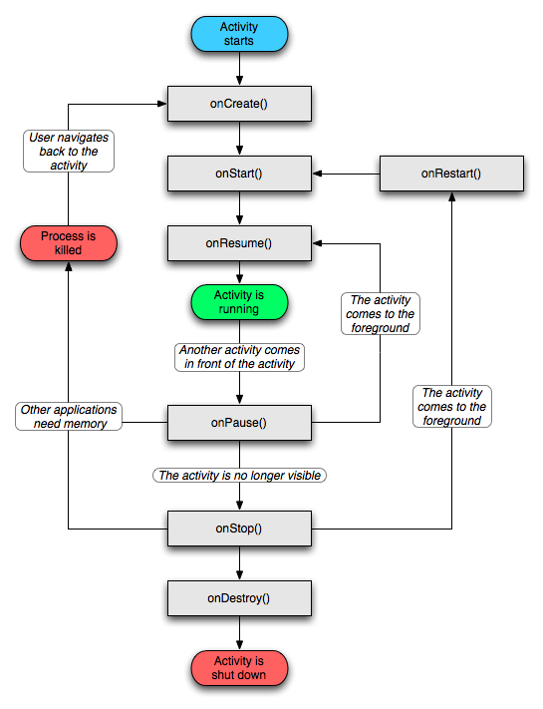
图中需要注意的是：
1.Activity实例是由系统自动创建，并在不同的状态期间回调相应的方法。一个最简单的完整的Activity生命周期会按照如下顺序回调：onCreate -> onStart -> onResume -> onPause -> onStop -> onDestroy。称之为entire lifetime。
2.当执行onStart回调方法时，Activity开始被用户所见（也就是说，onCreate时用户是看不到此Activity的，那用户看到的是哪个？当然是此Activity之前的那个Activity），一直到onStop之前，此阶段Activity都是被用户可见，称之为visible lifetime。
3.当执行到onResume回调方法时，Activity可以响应用户交互，一直到onPause方法之前，此阶段Activity称之为foreground lifetime。

利用demo实验想过调用流程

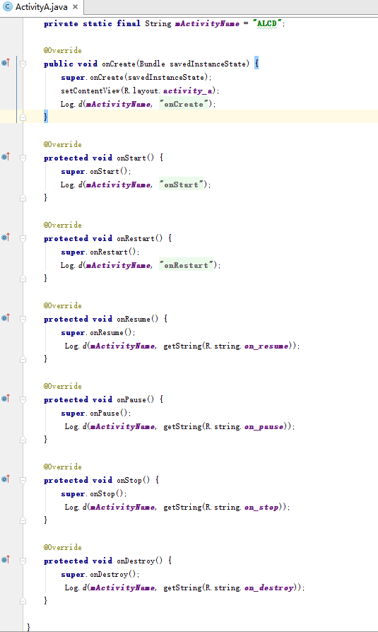

实际运行输出
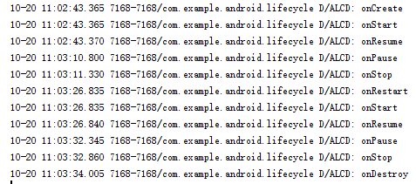
图中onCreate -> onStart -> onResume 是程序启动时输出的，当按home键后程序进入后台，输出onPause -> onStop，当再次打开该应用是程序输出onRestart -> onStart -> onResume，使用调试工具杀掉该应用时，应用调用onPause -> onStop -> onDestroy。

具体而言

当第一次调用一个Activity就会执行onCreate方法
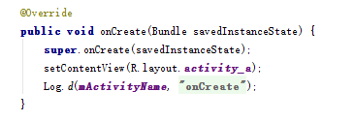
当Activity处于可见状态的时候就会调用onStart方法
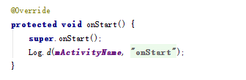
当Activity可以得到用户焦点的时候就会调用onResume方法
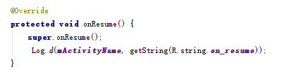
当Activity没有被销毁的时候重新调用这个Activity就会调用onRestart方法

当Activity被遮挡住的时候就会调用onPause方法
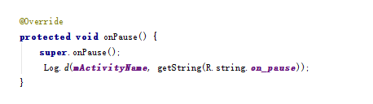
当Activity处于不可见状态的时候就会调用onStop方法8
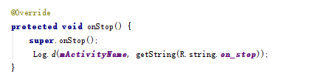
当Activity被销毁时会调用onDestory方法
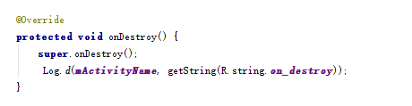

二、Activity状态保持
Activity的状态被保存通常有两种方式，我们首先通过android的官方文档提供的图来看一下这两种方式：
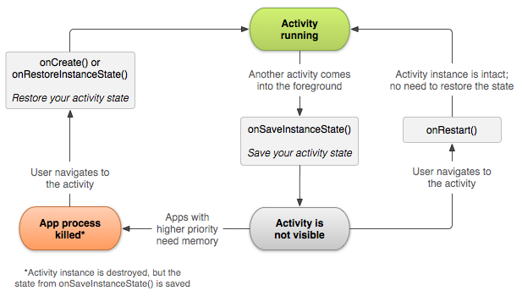

1.当一个Activity位于另一个Activity的前面时，也就是另一个Activity处于stop状态，这个时候这个Activity仍然占用着内存，并且保持着Activity的状态，如果此时点击后退按钮，那么此时第一个Activity又会重新回到前台界面上，此时这个Activity会保持原来的状态，我们不需要重新获得其状态。
2.当我们的这个Activity处于stop状态在后台时，如果此时有一个优先级别更高的Activity需要获得资源，此时系统可能会破坏处于stop状态的Activity，回收其内存，此时这个Activity对象会被destroyed，此时如果我们必须调用一个 onSaveInstanceState() 方法来保存我们的Activity的对象状态。

onSaveInstanceState(Bundle outState)这个方法接受一个Bundle类型参数，我们可以将我们需要保存的状态通过Bundle的 putString， putInt 方法保存起来。
当我们的Activity处于极易被摧毁的时候，系统会调用 onSaveInstanceState() 方法，如果此时系统杀死了这个Activity的线程，这个Activity对象被destroy后，再打开这个Activity时，又会重新创建这个Activity，这个时候系统会将 onSaveInstanceState 方法中的 Bundle 对象传递给Activity的 onCreate()和 onRestoreInstanceState() 方法，使用这两个方法中的任何一个，我们都可以根据之前保存的 Bundle 对象来恢复我们Activity之前的状态。

对上述demo程序进行改造：
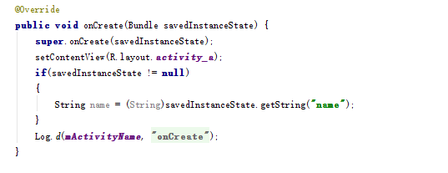
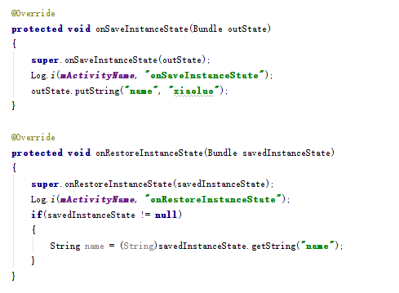
其中onCreate中对savedInstanceState的操作和在onRestoreInstanceState中的操作意义相同，实际开发过程中选择一种实现即可。

参考文献：
- http://www.android-doc.com/guide/components/activities.html
- http://developer.android.com/reference/android/app/Activity.html
- http://jingyan.baidu.com/article/455a9950842bc0a166277829.html
- http://blog.csdn.net/liuhe688/article/details/6733407

